**12/05/2023**

**Українська література**

**9 клас**

**Стрембицька Л.А.**

**Тема: Антилюдяна суть кріпосництва та солдатчини.**

**Мета:** продовжити *вивчати* творчість Марка Вовчка, *ознайомитися* з літературними термінами, такими як «реалізм» та «літературний характер», *дослідити* тему народного життя в повісті , *проаналізувати* антилюдяну суть кріпосництва та солдатчини; *формувати* навики пошукової роботи, роботи з текстом; *розвивати* критичне мислення, увагу, пам’ять, вміння грунтовно та грамотно висловлювати власні думки та спостереження; *виховувати*  повагу до історичного минулого нашого народу, риси співчуття та милосердя, негативне ставлення до несправедливості, жорстокості

***Літературна вікторина***

1. Яке справжнє ім'я та прізвище письменниці? *(Марія Олександрівна Вілінська)*
2. Де навчалася Марко Вовчок? *(В жіночому пансіоні в Харкові)*
3. Де познайомилася письменниця зі своїм чоловіком? *(Губернія Орел, виховувала тітчиних дітей)*
4. За що Опанас Маркович був засланий до губернії Орел? *(За участь в Кирило-Мефодіївському братстві)*
5. Чим займався Опанас Маркович? *(Збирав фольклор, займався етнографією)*
6. Як називалася перша збірка творів Марка Вовчка? *(“Народні оповідання”)*
7. Де і в якому році вперше вийшли друком “Народні оповідання”? *(1857 рік, Петербург)*
8. Чому Марко Вовчок у 1859 році поїхала до Німеччини, а згодом до Лондона та до Італії? *(На лікування)*
9. З ким познайомилася письменниця у західноєвропейських країнах? *(Д. Менделєєвим, І. Сєченовим, О.Герценом, Л. Толстим, І. Тургенєвим)*
10. Де проживає Марко Вовчок з 1860 по 1866 роки? *(В Парижі)*
11. Який твір письменниці став класичним твором дитячої літератури у Франції, видавали 20 разів та нагородили премією Французької академії? *(Повість-казка “Маруся”)*
12. Хто з відомих українських поетів називав Марка Вовчка “донею”, а себе її “хрещеним батьком”? *(Т.Шевченко)*

**Теорія літератури**

Реалізм - літературний напрям, який характеризується правдивим і всебічним відображенням дійсності на основі типізації життєвих явищ.

Літературних характер - це образ людини, відтворений в художній формі. Літературному характеру властиві загальні риси, які об'єднують його з іншими персонажами, та індивідуальні особливості поведінки, котрі роблять його самобутнім, неподібним до інших. Такі загальні риси літературного характеру називають типовими.

**2. Опрацювання ілюстрацій до твору (Бесіда)**

* Розгляньте ілюстрації. Який епізод твору на них змальовано? Охарактеризуйте образи героїв, їх одяг та побут.

1. К. Трутовський “В’їзд гостей”

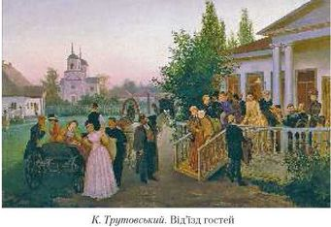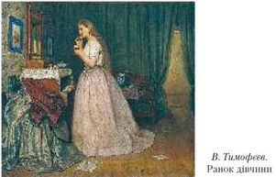

2) В. Тимофєєв “Ранок дівчини”

3) В. Максимов “З дипломом”

4) М. Неврев “Умовляння”

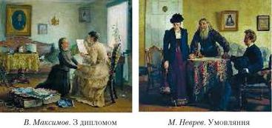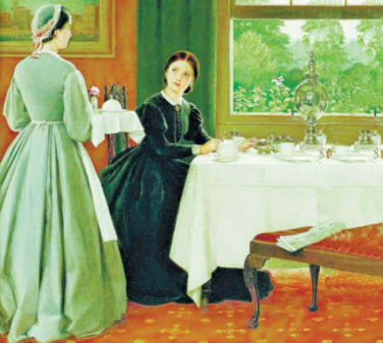

|  |  |  |
| --- | --- | --- |
|  | **Пани** | **Селяни** |
| Одяг | *Пишне вбрання* | *Звичайний селянський одяг* |
| Їжа | *Коли хочуть і що хочуть* | *Питати дозволу пообідати* |
| Дозвілля | *Приїзд гостей, прогулянки* | *Прогулянка лише тоді, коли пани посилають щось розвідати. Весь час мають бути готові, що пани можуть покликати.* |
| Освіта | *Мають право на освіту* | *Не мають права на освіту* |
| Одруження | *Обирають собі самі пару* | *Якщо вільна виходить заміж за кріпака, о стає кріпачкою. Кріпаки питають дозволу на одруження у панів. Жінка йде за чоловіком, якщо його віддають в рекрути.* |
| Хвороба | *Мають право відпочивати чи лікуватися* | *Все з дозволу панів* |
| Народження дитини | *З’їжджаються гості на хрестини, пишне застілля.* | *Повинні працювати, навіть коли дитина хвора чи померла* |
| Право на щастя | *Засмучену пані потрібно розвеселити* | *Ніхто не зважає на особисті переживання селян, можна бити та жорстоко поводитися* |

Кріпацтво - правова система, яка встановлювала залежність селянина від пана. Кріпаки були прикріплені до землі, яка належала пану, і який мав право на працю та все майно селян. Кріпацтво - один із видів рабовласності.

Солдатчина - військова служба, на яку віддавали молодих юнаків та чоловіків.

Рекрутська повинність - комплектування війська в Російській імперії.

**Аналіз кріпосного та солдатського права на прикладі тексту повісті “Інститутка” (Складання плану кріпосної безправності героїв твору)**

1. *Сумна і буденна служба в старої пані*
2. *Устину приставили служницею до панночки.*
3. *Жорстоке ставлення панночки до дівчини.*
4. *Переїзд Устини на новий хутір слідом за панами.*
5. *Заборона панночкою обідати*
6. *Хвороба Катриної з Назаром дитини та примусова робота у панів*
7. *Смерть немовляти і жорстоке ставлення панночки*
8. *Дозвіл на одруження Устини та Прокопа*
9. *Гнів панночки за яблука*
10. *Прокопа віддають в рекрути*
11. *Примусова служба Прокопа та наймитування Устини.*

**Аналіз образів (Про кого йдеться?)**

1. У всьому бачить радість, хоч іноді хочеться плакати. Навіть коли бють, то трохи поплаче, а коли подумає, то трохи розвеселиться. Батьків не знала, сирота, росла у чужих людей, які не питали про її потреби. Після десяти років віддали на службу до старої пані. *(Устина)*
2. Працьовита молодичка, була вільною, але вийшла за кріпака та переймалася долею своєї дитини.Коли немовля захворіло, знавесніла на панів та утопилася. *(Катря)*
3. Спокійна, завжди врівноважена, стара жінка, яка знала лад у справах на хуторі, добра до Устини та інших селян. *(Стара служниця)*
4. Молодий парубок, задуманий, переймається долею кріпаків, кохає Устину. *(Прокіп)*
5. Молодий чоловік, любить жартувати, не показує свого болю, який відбився сивим волоссям на скронях. *(Назар)*
6. Жорстока, корислива, дуже вродлива. *(Панночка)*
7. Вродливий, спокійний, завжди старався по-доброму, по-людськи виходити із ситуації. *(Полковий лікар)*

**Домашнє завдання.**

Написати лист-звернення до Устини